*1 день марафона*

**Важная информация по организационным моментам**

Дорогие участники!

Я очень благодарна вам за то, что вы уделили время и присоединились к Марафону, в создание которого я вложила очень много сил, времени и знаний.

Вас очень много, поэтому я хочу вас попросить: пожалуйста, не пишите мне в лс вопросы относительно марафона, вы можете задавать свои вопросы под постом с заданием, там я буду стараться отвечать всем. Например, если ваш вопрос касается 1 задания, вы пишете его под постом с опубликованным первым заданием, в группе “Марафон 2.0”, если что-то относительно 2-го задания, то пишете под постом со 2-м заданием и т.д.

Но, учитывая опыт прошлых марафонов, могу вас заверить, что 90% вопросов как правило связаны с невнимательным изучением урока.

*Предисловие*

Не пугайтесь, в 1 задании “многобукв”.

Но я никак не могла опустить вводную часть, чтобы у вас в голове уложилось по полочкам, что, как и почему. Пусть первый день будет разогревом.

Обещаю, со 2 дня начнется жара, и уже завтра вы зарегистрируете свой сайт в сети🔥

Итак, для начала посмотрите это видео:

<https://youtu.be/HywBMOgIJng>

Из этого видео вы поняли, что сайты - это обширное понятие, есть сайты-блоги, сайты-соц-сети, сайты компаний, сайты личные странички, сайты-информационники.

То, чему обучаю я - это **создание инфосайтов** (или по-другому их называют контентные проекты, контентники, многостраничники, информационники, доходные сайты).

**Почему именно этот вид сайтов?**

Потому что сайты-контентники - это актив, инвестиция. Мы его создаем, монетизируем, он начинает приносить нам пассивный доход. Его, как недвижимость, можно легко продать другим инвесторам на специальных аукционах (telderi.ru например).

А вот личный блог или сайт компании не представляет никакой ценности для инвесторов, только для вас, чувствуете разницу? Ведь это просто ваша личная страница.

В настоящее время, особенно после кризиса, крупные инвесторы из недвижимости перешли именно в сайты. Многие из них покупают готовые монетизированные проекты, они сами вообще не разбираются в сайтостроении, у них есть команда профессионалов. Есть множество сайтов, цена которых, порой, превышает стоимость элитной квартиры в центре Москвы, посмотрите лоты на Телдери. А на зарубежных аукционах стоимость крупных инфосайтов доходит порой до миллиона долларов (загляните на Flippa.com).

Итак, контентные проекты, многостраничники, названий много, суть одна - **создается сайт специально под определенные ключевые запросы,** например, сайт, посвященный ремонту крыш или вязанию крючком или все о кофе, далее заказываем статьи копирайтерам, выкладываем статьи, ждем, когда посещаемость сайта вырастет до определенного уровня, вешаем рекламу от Гугл и Яндекс, подключаем офферы и получаем доход на пассиве.

Естественно, все не так уж просто и на каждом этапе есть свои нюансы, но я сейчас описала всю схему в целом, чтобы вы поняли суть, как это работает.

**Так откуда же идет доход?**

На инфосайтах есть несколько видов заработка:

* контекстная реклама
* партнерские программы
* ссылочные биржи

В принципе, в рамках данного марафона вам необязательно глубоко вникать в эту тему, поэтому я расскажу о каждом виде вкратце:

**Контекстная реклама** - это рекламные баннеры от GoogleAdsense и/или Яндекс, на такую рекламу вы неоднократно натыкаетесь в интернете, когда что-либо гуглите.

Такие гиганты как Гугл и Яндекс придумали рекламные биржи, где рекламодатель (например, Ив роше или Airbnb) ищет площадку, на которой он может разместить рекламный баннер. В качестве таких площадок выступают наши контентные сайты.

В чем огромное преимущество: ни вам, ни рекламодателю не нужно вести никакие переговоры, переписку и прочее, все процессы автоматизированы и делаются в два клика. Что мы делаем: регистрируем свой сайт в GoogleAdsense и РСЯ (Рекламная Сеть Яндекса), он проходит модерацию (сайт не должен нарушать базовых правил, напр.не продавать оружие или наркотики и т.д.). После одобрения нашего сайта нам выдается определенный код, мы вставляем его на сайте и -вуаля!- реклама сама начинает работать в автоматическом режиме! Вот за что я люблю интернет, все делается в пару кликов.

Доход вам начисляется ежедневно за просмотры и за клики по рекламе на вашем сайте. Чем выше посещалка сайта - выше доход. Доход начисляется ежедневно на ваш аккаунт.

Есть сайты, зарабатывающие на контексте 10$, есть сайты, зарабатывающие 10000$, все зависит от посещаемости. В этом вся суть курса “Вебмастер с нуля”, мы учимся создавать проекты с высоким потенциалом и заранее просчитываем его посещаемость.

**Партнерские программы, партнерки** - здесь принцип очень похож на предыдущий. Существуют такие биржи, например, admitad.com где вебмастер (создатель сайта) может найти рекламодателей для своего сайта. На адмитад зарегистрированы крупнейшие компании с мировым именем (Loreal, М видео, Booking.com, практически все Российские банки и тысячи других брендов). Вы регистрируетесь как вебмастер, размещаете свои сайты, далее выбираете компании, с которыми хотите сотрудничать, в 1 клик подаете заявку. Причем можно подавать заявки в неограниченном количестве, хоть на сотни брендов, после одобрения вам в автоматическом режиме открывается доступ к рекламным материалам, в основном это рекламные баннеры, которые вы также в 1 клик добавляете на свой сайт.

**Ссылочные биржи** - если вкратце, то вы предоставляете рекламодателю разместить у себя на сайте статью с ссылкой на его ресурс за определенную плату. То есть опять-таки, вы размещаете объявление на ссылочной бирже со своими расценками. Например, рекламная статья на вашем сайте стоит 2000 руб. Ежедневно вам могут поступать по несколько заявок на размещение рекламных постов с ссылками. Доход можете посчитать сами :)

Итак, мы рассмотрели, как зарабатывают на сайтах, я очень надеюсь, что теперь у вас в голове немного прояснилось и все разложилось по полочкам. Если нет, приведу еще один пример: возьмем обычные печатные издания - журналы, газеты. На чем они зарабатывают? На рекламе. Но для начала они создают интересный контент (содержание), выбирают какую-то нишу, например, кулинария, вязание, авто или мода. Далее придумывают интересный контент, собирают команду журналистов, выписывают статьи. Когда издание раскручивается и достигается определенный тираж, то они становятся привлекательными для рекламодателей.

С инфосайтами все то же самое! Наш контентный сайт - это как журнал. Мы также должны подобрать хорошую интересную нишу. Журналисты - это копирайтеры, пишущие нам статьи. Далее сайт также набирает популярность, посещаемость (тираж) и затем наш проект становится привлекательным для рекламодателей.

*Кстати, один из моих сайтов был куплен человеком, проработавшим в СМИ главным редактором известного журнала более 10 лет. Эта женщина поведала мне, что эпоха журналов вымирает, и очень многие ее коллеги, главные редакторы перешли в интернет, стали создавать инфосайты, т.к.это по сути тоже самое, СМИ в онлайне. Те печатные издания, которые раньше зарабатывали миллионы $ в одночасье обанкротились, так как бОльшая часть аудитории и, соответственно, рекламодателей резко ушли в онлайн.*

Итак, я думаю мы разобрались с сайтами и заработком на них.

Теперь давайте обозначим нашу цель. **Цель марафона - показать вам, что все это не так страшно,** как может показаться и что для этой деятельности не нужно быть программистом или вундеркиндом, поверьте, это вам говорит человек гуманитарного склада ума:)

Поэтому мы не будем сейчас глубоко вникать в то, как просчитать посещаемость проекта, что такое сео-оптимизация, как считать объем ниши и т.д. Все-таки на это нужно чуть больше времени, нежели 5 дней.

Наша задача быстренько выбрать нишу, желательно ту, которая нам близка, создать сайт, научиться заказывать статьи.

## **Выбор ниши**

Вообще выбору ниши у меня посвящен отдельный урок, т.к. нельзя просто взять любую тему. Но обо всем по порядку.

Наша задача создать информационный сайт, то есть сайт с полезным контентом. Например, все о выращивании кактусов или все об уходе за волосами или портал о каминных печках или все о кофе и т.д.

Но не просто инфосайт, а **с высоким потенциалом посещаемости**, правильно? И вот нам приходит гениальная идея, наверняка большое количество людей запрашивают в интернете “рецепты”. Хорошая новость в том, что нам не нужно гадать, есть замечательный сервис от Яндекс, который позволяет нам увидеть точное количество человек, запрашивающих эту фразу за последний месяц, этот сервис называется <https://wordstat.yandex.ru>   
  
Заходим туда, пишем рецепты и что мы видим:

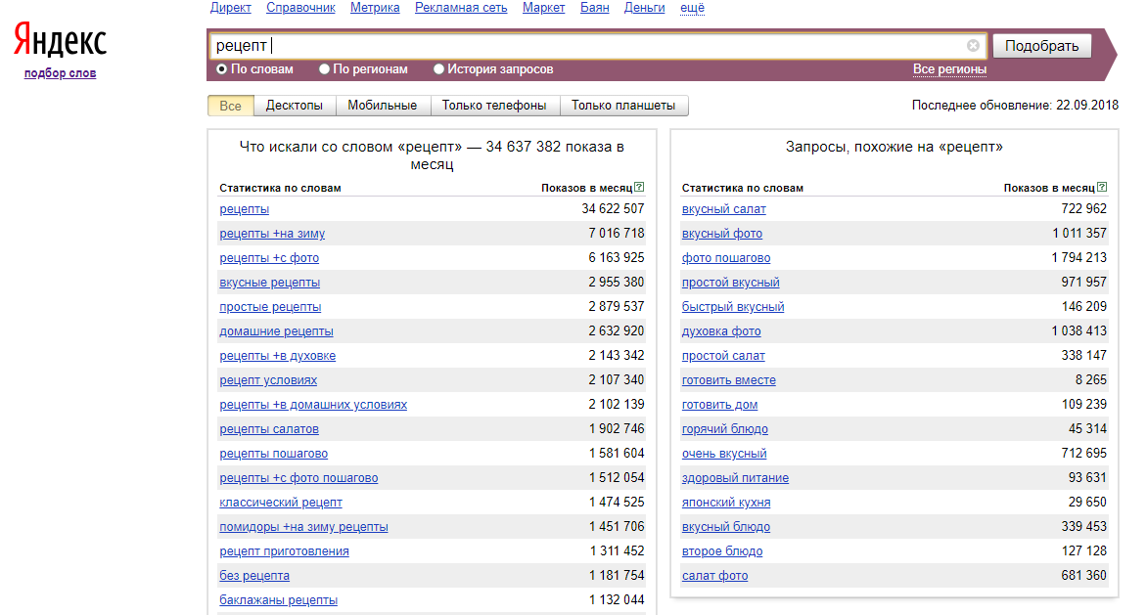

Слово “рецепты” за последний месяц запрашивали в поисковике аж 34 622 507 раз! Дальше в списке мы видим похожие запросы. Все эти запросы (фразы, которые люди гуглят) мы называем **ключевыми словами, ключевыми фразами** **или ключами.**

Статьи нашего будущего сайта должны писаться с учетом этих ключевых фраз, иначе как нас будут находить пользователи?

Казалось бы, вот, мы нашли идеальную нишу, более 34 миллионов человек придут на наш сайт, если мы будем публиковать различные рецепты. Но есть такой нюанс - в интернете уже существует масса таких сайтов, и наш новенький сайт просто потеряется в этом океане других крупнейших кулинарных порталов.

Поэтому необходимо **сузить нишу**. Конкретизируем, например, рецепты блинов. Проверяем в вордстате. 365 тысяч запросов, уже лучше. В целом, выбирайте тему, в которой от **50 000 до 200 000** запросов в месяц.

*Но мой вам совет: не беритесь за кулинарные темы, тему беременности и родов, вязания, уход за волосами, маски для лица в домашних условиях. Эти ниши считаются “выжженными”, то бишь ввиду высокой популярности запросов уже создано слишком большое количество сайтов, и новичкам в этих темах не пробиться.*

Во всем остальном не сдерживайте свою фантазию, вбивайте в вордстат любые пришедшие вам на ум фразы, это, кстати, довольно любопытное занятие. Или вспомните, что вы сами гуглили в последнее время?

Например, один из моих первых проектов был посвящен скандинавским интерьерам. Вбиваем в вордстат “скандинавский стиль” и видим около 77 тыс запросов. Это число в указанном выше диапазоне **50 000 до 200 000** запросов в месяц, значит, подходит.

В качестве вашего первого проекта я бы советовала выбирать ту нишу, в которой вам будет приятно работать, интересная для вас тема. Но совсем не обязательно выбирать тему, в которой вы экспертны, т.к. статьи мы будем заказывать копирайтерам. Например, я совсем не разбиралась в интерьерах, но сама тема мне нравилась.

Итак, домашнее задание:

Выбрать нишу, тематику вашего будущего проекта. Главное ключевое слово должно быть в пределах 50 тыс - 200 тыс запросов по вордстату. Опишите вкратце идею сайта.

**Внимание!!! Обязательно при отправке задания пишите свой ник на фэйсбук.**

Например, так:

***Мой сайт будет посвящен кофе (сорта, как правильно варить, виды кофемашин, рецепты и пр.). Частотка главного ключа “как сварить кофе” - 53000 запросов.***

***Ник на фб Irina Romashka***

**Куда присылать**:

[Marathon@juliahiller.pro](mailto:Marathon@juliahiller.pro)

**Внимание: просьба писать в теме письма Задание №1**

По всем остальным вопросам пишите в нашу закрытую группу под постом о 1 уроке